慶祝婦女節
105年性平教育宣導「提升性別平等EQ」問卷
有獎徵答活動【答案】公布
-----------------------------------------------------------------------
邀請全體師生為營造安全、友善、無性別偏見的校園環境一起努力，本校「性別平等教育委員會」於婦女節前後一週，於教學樓辦理寓教於樂之「提升性別平等EQ」問卷有獎徵答活動，藉此進行性別平等教育宣導，瞭解多元性別概念，學習尊重不同性別的差異，建立對性騷擾、性侵害的正確應變知識。
問卷答案
(○)1.高雄市立空中大學的性騷擾/性侵害/性霸凌申訴窗口為：秘書處，申訴專線是078012008轉1123；協助窗口為輔導處078066761。
( X )2.在公共場所遇到騷擾時，不可以大聲喊叫，這樣會被取笑，認為是大驚小怪。
( X )3.男性不可能被性騷擾。
(○)4.被騷擾者，最好能詳細記錄事件發生之人、事、時、地、物，並留下目擊者資料、現場證物或錄音蒐證，以利申訴的進行。
(○)5.若對方已明確拒絕，持續狂發簡訊給對方表示愛意也是性騷擾。
(○)6.性別是多元的，所以要尊重每個人的性傾向，無論是異性戀、雙性戀或是同性戀都應該受到尊重。
( X )7.當男/女朋友的要求或對待方式讓自己感到痛苦時，為了要維繫感情，我還是要繼續忍耐。
(○)8.當我們嘲笑或攻擊同學的性別特質(例如取笑同學娘娘腔、男人婆)而造成對方傷害時，就屬於性霸凌了。
(○)9.對於同性戀的同學，我們要尊重他是否要出櫃的決定。
(○)10.分手不代表你被否定或是失敗的，只是彼此不適合。

慶祝婦女節
105年性平教育宣導「提升性別平等EQ」問卷
有獎徵答活動【得獎名單】公布

編號 | 獎項 | 數量 | 得獎人
一獎 | 台灣之美攝影集 | 1 | 吳芳瑜(樂齡大學)
二獎 | 提袋 | 3 | 黃瑞玲(法政)梁文翰(工商)黃麗霞(樂齡)
三獎 | 旅行袋 | 10 | 賴竑嘉(法政)周妡芸(法政)林金程(外文)  童 雲(法政)何慧玲(未選)李麗玉(外文)  廖碧麗(樂齡)盧淑君(外文)張峰銘(法政)  鍾靜萍(法政)
四獎 | 玻璃水果盤 | 10 | 洪淑柑(文藝)陳以琳(外文)鄭雪娥(文藝)  蔡曉玲(外文)湯育儒(法政)趙麗華(樂齡)  鄧子君(未選)楊萬裕(法政)劉天閔(外文)  游雅雯(法政)
五獎 | 休閒帽 | 10 | 郝國評(役男)駱姵如(未選)孫思芳(外文)  潘秀玉(外文)楊洲忠(未選)胡月霞(未選)  張邦昇(樂齡)方瓊珠(法政)佘雨庭(未選)  黃錦華(文藝)
六獎 | 天心瓶 | 20 | 蔡長杰(未選)林聰輝(大傳)劉純如(文藝)  蕭秋霞(樂齡)陳正華(法政)邱美春(未選)  粘美珍(法政)劉秋華(未選)王麗真(未選)  郭翠蓉(外文)梁維容(未選)胡寶玉(外文)  施寶琴(外文)李勝琳(未選)林千惠(未選)  林揚學(法政)楊惠如(未選)張仁虹(未選)  楊珠圓(法政)莊詠媗(法政)
七獎 | 杯蓋 | 30 | 李淑琪(未選)陳怡文(未選)劉宇峻(未選)  李淑珍(大傳)鄭翊瑄(大傳)呂亞嫻(文藝)  吳秀潤(樂齡)李勝美(大傳)洪燕玉(工商)  黃素雲(樂齡)胡碩修(未選)李祥銘(法政)  吳佩玲(法政)蕭璘琇(外文)張惠萍(法政)  黃再受(外文)徐雅萍(未選)李芮凡(法政)  林政輝(法政)梁嘉芳(外文)朱筱燕(未選)  曾玉貞(法政)陳慧齡(文藝)簡玲玲(外文)  施艾萱(外文)吳溢海(文藝)黃婯妏(法政)  王正勳(未選)劉高鈿(外文)郭敏男(文藝)
領獎說明請得獎人持學生證(或身份證)於105年4月30日前至輔導處領獎，逾期不候。
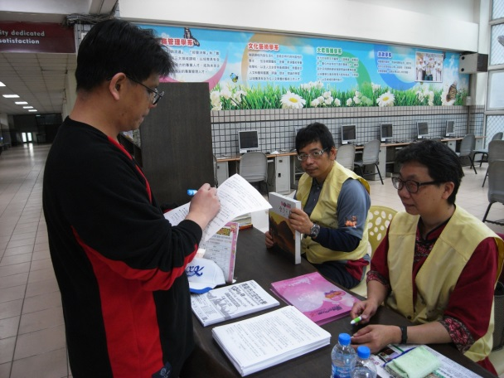
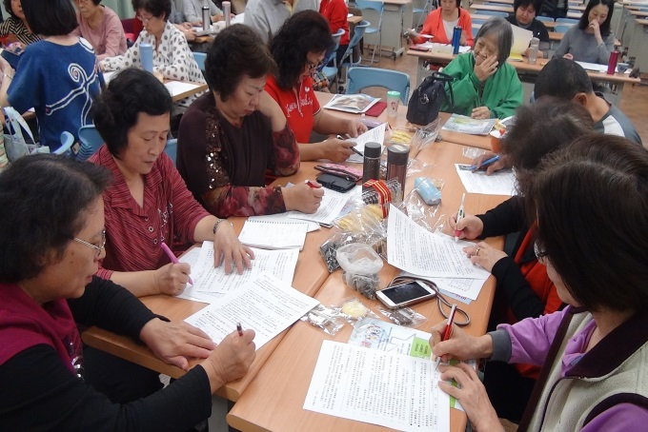
學員認真填寫性別平等宣導活動「提升性別平等EQ」問卷一景

